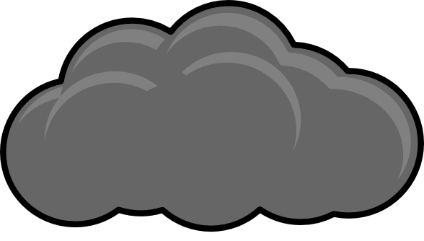
Смута

Интервенция

Гражданская война

Самозванство

Династический
кризис

Семибоярщина
Угличское дело



Народное
ополчение
Кузьма Минин
Дмитрий Пожарский
Нижний Новгород
4 ноября 1612 год
освобождение Москвы
Январь 1613 год
Земский собор
избрание на царство Михаила Романова
Иван Сусанин


